GAÁL ISTVÁN
ERDÉLY FÖLDJÉNEK TÖRTÉNETE

[Vákát oldal]
ERDÉLY FÖLDJÉNEK TÖRTÉNETE
Írta GAÁL ISTVÁN

Ma már föltehető, hogy a Kárpátok pompás ‒ s bármily méretű
és kivitelű Európa-térképen szembeszökő ‒ körívén belül eső terület
földtani és földrajzi egységét, sőt valóságos egyéniségét még a politikai-
lag elfogult szemlélő is elismeri. A legnevesebb külföldi szaktudósok
legújabb művei bizonyságai annak, hogy ez a tudományosan megalapo-
zott tétel már kikerült a vitathatóság keretei közül: tehát tudományos
sarktétellé vált. Hungária földje egységes mivoltának megállapítása
azonban nem tartalmazhatja és nem is tartalmazza az egységesség olya-
tén értelmezését, hogy a Kárpátok gyűrt láncától átkarolt és összefogott
terület minden részlete egészen azonos történetű és szerkezetű. Hiszen
már magában az a könnyen megállapítható valóság, hogy a történelmi
Magyarország belső területe rendkívül mozgalmas földtörténeti múlt
kiteljesülése, még az avatatlannal is sejtteti, hogy a megkapó részletek-
ből eggyé forrott mozaik-kép egyik-másik tájának kialakulási történeté-
ben a szomszédos részekétől eltérő mozzanatok is vannak.
S ugyancsak már a földtani térkép is elmondja, hogy a Kárpátok
ívén belül eső terület délkeleti sarka valóságos újabb egység az egység-
ben. A sztratoszféráig emelkedő léghajós, ha vizsgálódásának légköri
akadályok nem állanak útját, Erdélyt a Kárpát-erődítmény bástya-tor-
nyának láthatná. Semmi sem volt természetesebb tehát, mint Erdélynek
a magyar történelemben betöltött bástya-szerepe.
Hogy Erdély földjének ezt a szerkezeti adottságát megérthessük,
röviden el kell mondanunk, hogyan alakult ki évmilliók hosszú során
a Kárpátok hegylánca, hogyan vált Belső-Magyarországnak a földtant
középkor végén még hegyes vidéke síksággá. És már itt jelezhetjük, hogy
Erdély területének bizonyos fokú különállása, önállósága attól az idő-
től számítandó, amikor a belső terület őshegységének, a „Tisia”-nak a
föld mélyébe való beszakadása kezdetét vette.
Hogy a magyar föld kialakulásának menetét, s ezzel egy füst alatt
az egyes kisebb és alsóbb rendű földtörténeti egységek egymáshoz való
viszonyát megvilágíthassuk, ki kell térnünk ‒ legalább egy futó pillan-
tásra ‒ arra a kérdésre is, hogy földünk milyen helyet foglal el a dél-
európai lánchegységek övében.¹
Tudnunk kell ugyanis, hogy Ős-Európa magvának a tágabb érte-
lemben vett „Orosz-táblá”-t tekinthetjük, amelynek területén a Föld
ókorának legidősebb képződményei is zavartalan településűek, vagyis:
sem kéreggyűrődések, sem törések nem mutathatók ki rajtuk. Ezt az ősi
„pajzs”-ot aztán később ‒ de még mindig a Föld ókorában ‒ a kör-
nyező területeken végbement kéregmozgások tetemesen megnövelték
oly módon, hogy a fölgyűrődések következtében kiemelkedett kéreg-
darabok a meglevő ősi pajzshoz hozzátapadtak. A földtörténeti ókor vé-
gén már a Szudeták vidékével, továbbá a mai Spanyol-, Angol-, Francia-
és Németország közepének jelentékeny darabjaival gyarapodott
Ős-Európa szárazulata. Az így összeállott földség s az indo-afrikai szára-
zulat között, a mai Dél-Európa törzsén át a hátsó-indiai szigetvilágig ter-
jedő, hosszan elnyúlt medencét a Föld középkorában s újkora elején
tenger víze töltötte ki. Ez a geológusok nyelvén „Tethys”-nek nevezett
tenger vonult tehát végig a mai Pireneusok, Alpok, Kárpátok, Balkán
hegység, Kaukázus, Himalája területén, vagyis ott, ahol utóbb ‒ a kré-
ta időszaktól a harmadkor közepe tájáig ‒ az imént fölsorolt lánchegy-
ségek gyűrődtek föl.
Hanem térjünk vissza a földtörténeti középkorra (mesozoikum).
amelynek évmilliói hosszú során át tömérdek anyag halmozódott föl az
említett Tethys medencében. Ez az üledéktömeg közelről érdekel ben-
nünket, mert amikor az alsó kréta időszakban a földkéreg újabb kiegyen-
súlyozódására sor került, a Tethys medencében fölhalmozódott anyag
lassan-lassan kiemelkedett s ezzel kapcsolatban a tenger tükre mindin-
kább sorvadt. Még pedig általában oly módon, hogy a hajdani medence
közepe táján a térszín fölé emelkedő tömegek mintegy kétfelé szorítot-
ták a tenger vízét. Ilyeténformán a hajdani Tethys tengelye irányában
kisebb-nagyobb szárazulatok, majd pedig ‒ további emelkedés követ-
keztében ‒ valóságos hegytömegek jutottak a térszín fölé. Ez utóbbiak
közül bennünket legelső sorban az a tömeg érdekel, amely a mai Belső-
Magyarország, Kelet-Szerbia, Dél-Bulgária és Észak-Kisázsia területét
foglalta magában. (1. rajz.) Ez a „Tisia‒Rhodope szárazulat”² ‒ való-
jában jókora sziget ‒ amelyet a kréta időszakban a Tethys vize övezett.
A továbbiakban különben elég lesz csupán ennek északi végződését, a
Belső-Magyarország területét elfoglaló „Tisia”-részt tartanunk szemünk
előtt, mert földünk későbbi kialakulására ennek volt döntő befolyása.³
A továbbiak megvilágítására még csak azt kell kiemelnünk, hogy
a kréta-óharmadkor évmilliói idején végbement gyűrődési folyamatban
‒ a mi területünket illetően ‒ két tényezőnek volt nagyon fontos sze-
repe. Az egyik az előbb vázolt időben és módon kiemelkedett Tisia-tömb,
a másik pedig Ős-Európa déli peremének idevágó szakasza. S minthogy
ez utóbbi egyes fontos részletek kialakulását is döntően befolyásolta, itt
pótlóan azt is el kell még mondanunk, hogy az ősi „Orosz-táblá”-nak
Dobrudzsán át a mai Havasalföldig kiugró, sarkantyúforma félszigete⁴
volt, északon pedig a Lengyel Középhegység révén a Szudeták területe,
majd pedig a Cseh-masszivum volt a tartozéka.
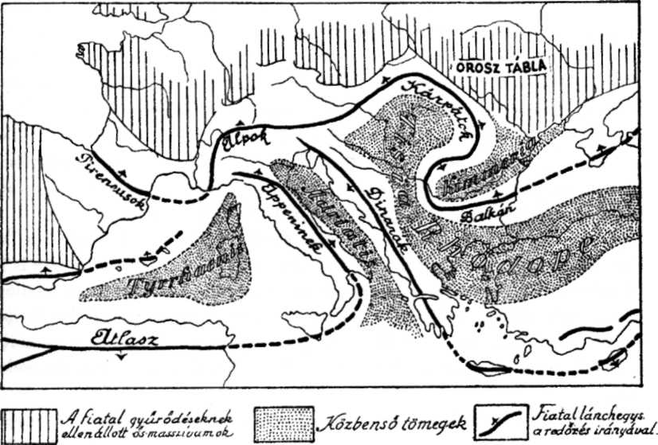

1. kép
A déleurópai fiatal lánchegységek keletkezését és főirányait szemléltető térkép-
vázlat. A legnagyobbrészt mélybe süllyedt közbenső tömegek alakját és kiterjedé-
sét első sorban egyes földrészen maradt hegy-romok vagy tanúhegyek árulják el
Amikor tehát az „alpi hegyképződés” megindult, noha óriási ké-
reg-nyomás hatott a közbenső hegységtömbökre, ezek mégis ellenállot-
tak a gyűrő erőknek. De még inkább megtört a gyűrődés ereje Ős-Európa
szilárd építményű peremén. Így nem történhetett más, minthogy a Föld
kérge a Tisia-tömb s az ősi perem között kezdett fölgyűrődni.⁵ Ennek
a ráncolódásnak lefutása pedig nem lehetett más alakú, mint az a
szembeszökő körív forma, amely a Kárpátoknak oly egyéni vonása.
Ha tehát az elmondottak alapján egy pillanatra rögzítjük a meso-
zoikum végén kialakult helyzetet, azt találjuk, hogy Magyarország mag-
vát hatalmas ős-hegytömb alkotja, amelynek szerkezete mag-hegység jel-
legű; ezt a tömböt pedig fiatal lánchegység redőinek fonadéka kezdi
körülvenni.
‒‒‒
Az alpi gyűrődési folyamat ellanyhulásával ismét szükségessé vált
az egyensúly helyreállítása. Könnyen érthető, hogy ez a helyreállítás a
közbenső tömegek, s köztük a Tisia egészben való süllyedésével, majd
megroppanásával, összetöredezésével s tetemes részeinek további besza-
kadozásaival járt karöltve. Egy-egy ilyen külön, vagy külön is süllyedő
Tisia-részlet már a maga korában ‒ vagy esetleg csak később ‒ többé-
kevésbé önálló táji egyéniséggé alakult ki.
Erdély tájegysége ‒ írja Prinz Gyula ‒ a harmadkor közepén
alakult ki, akkor, amikor az egész Belső-Magyarország süllyedést szen-
vedett. Ekkor ugyanis a Tisia-tömb tekintélyes része ‒ a Radnai hava-
soktól a Pojana-Ruszkáig mintegy kiálló gerincet⁶ alkotva ‒ általában
a helyén maradt, míg a dél-délkeletre fekvő tömeg ‒ az Alföld töme-
gével egy időben ‒ a mélységbe szakadt. Így jött létre a két nagy „me-
dence-süllyedék”: az Alföld⁷ s az Erdélyi Medence.
Az Erdélyi Medencének a nagy egységen belül álló, határozott kü-
lönállását minden oldalról zárt mivolta már ebben az első időben is ki-
domborította ugyan, ez a tájegység azonban még határozottabb önállósá-
got nyert akkor, amikor az Alföld további, nagyarányú süllyedésében
részt nem véve, ettől általános térszín-magasság tekintetében is külön-
vált. (2. rajz.) Vagyis: az Alföldnél egy emelettel magasabban állapodott
meg.
Ez a még határozottabb különválás a „pannoniai korszak” idején,
vagyis a miocén kor vége felé következett be. Ettől az időtől választhat-
juk tehát külön Erdély földjének ‒ az anyaországéval ugyan mindig
szoros kapcsolatban maradó, de bizonyos egyéni vonásokban mégis el-
térő ‒ történetét.
‒‒‒
Hogy Erdély földje történetének részletesebb ismertetésekor a
földtörténeti időszakokra is figyelemmel legyünk, kezdjük leírásunkat a
harmadidőszak elejével. Ekkor a Tisia-tömb még egységesen magaslott
ki az általános térszín fölé. Természetes azonban, hogy hatalmas hegy-
tömegeit a rendkívül hosszú ‒ a középkor utolsó szakaszától az ó-har-
madkor második szakaszáig terjedő s mintegy 30‒40 millió évig tartó
‒ szárazföldi időszak alatt a csapadékvizek s a légbeliek romboló tevé-
kenysége erősen megkoptatta.
Ekkor történt, hogy a gyűrődési folyamat lanyhulásával kapcsolat-
ban a Tisia-tömb a maga egészében süllyedni kezdett. (Epirogenetikns
süllyedés.) Érthető, hogy ezzel a süllyedéssel legelső sorban a hegytömb
peremén jártak nagyobb arányú változások karöltve. A Tisia, s az ősi
szárazulat közötti részt újból ellepte a tenger. Azaz hogy a sósvíz ekkor
már nem csupán a „külső kárpáti teknő”-t özönlötte el, hanem ‒ öböl-
szerűen ‒ a tömb belsejének alacsonyabb fekvésű részeibe is mélyen be-
nyomult. Így a mai Győri Medencén kívül az Erdélyi Medence is kétség-
telen bizonyítékait őrzi a közép-eocén tenger térfoglalásának.
És itt nem mulaszthatjuk el annak a szembeötlő, s régebben meg:
magyarázhatlanul állott jelenségnek kidomborítását, hogy az Erdélyi
Medence s a Dunántúl eocén képződményei mind kőzettani kifejlődés,
mind pedig ősmaradványok tekintetében feltűnően eltérnek egymástól.
Az akkori állatvilágban mutatkozó eltérés magában is nagyon valószí-
nűvé teszi azt, hogy ez a két medence akkoriban nem függött össze köz-
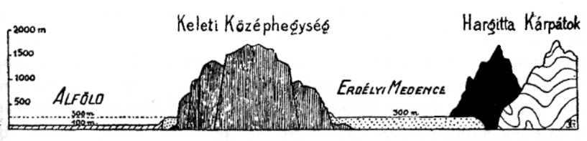
2. kép
Az Erdélyi Medence és az Alföld kialakulása. A Tisia egyes részeinek miocéneleji
(pontozott) és miocénkori (ferdén vonalozott) beszakadása. (A magasság mértéke
erősen torzított a hosszúságéhoz képest, hogy az Erdélyi Medence s az Alföld
szintjének egymáshoz való helyzete szembetünőbben ábrázoltassék)
vetlenül egymással. S ezt ma már megértjük és természetesnek mond-
hatjuk, hiszen a kettő között ott volt a hatalmas elválasztó gát: a Tisiá-
nak a tenger szintje fölé emelkedő tömegei.
De, mint föntebb már mondottuk, Erdély földtani különállásának
kibontakozását a harmadkor közepétől kell számítanunk, amikor a Tisia
délkeleti csücske beszakadt, s így kialakult Erdélynek jelleget adó
törzse: az Erdélyi Medence. Ekkor köszönt be a Kárpátok fő gyűrődési
időszaka, amely az egész hegylánc homokkő-övét, az ú. n. flist a Wiener-
Waldtól a Barcaságig felgyűri.⁸ Ezzel még határozottabb keretet kapott
az Erdélyi Medence, amelyet jórészt elöntött az európai Közép-tenger.
És úgy látszik, hogy az erdélyi meglehetősen zárt tenger-rész egészen a
miocén végéig aránylag változatlanul tartotta fönn magát, mert nagy-
jában hiánytalan üledéksor maradt utána.
Ki kell azonban emelnünk, hogy a harmadkori tengerek üledék-
sora lépcsőzetes sorrendben mutatkozik a fölszínen. Mégpedig olyan,
formán, hogy a lépcsőzet legrégibb tagja, az ó-harmadkori üledék-sor a
medence észak-nyugati sarkában látható, míg a rákövetkező alsó-miocén
az előbbitől délre csatlakozik hozzá. Ez az alsó-miocén azonban csak na-
gyon keskeny sávban van meg a fölszínen, s még délebbre a Mezőséget ‒
kevés közép-miocén képződmény mellett ‒ már főként felső-miocén
homokok s márgák borítják. A Maros vonalától s még inkább a Küküllők
mentétől délre pedig már a miocén legfelsőbb emeletének, a felső
szarmatikumnak, vagy pannonikumnak ősmaradványokban szegény,
sajátos kőzettani jellegű képződményeivel találkozunk. S minthogy ezek
a legfelső miocén-rétegek délen közvetlenül a Déli-Kárpátok kristályos
paláira települtek, kétségtelen, hogy a medence az eocén-miocén folya-
mán dél felé fokozatosan mélyült, azaz beszakadozott. Ezt különben
más oldalról a Küküllők vidékén látható, de a mélyben a Maros vonalán
szintén meglévő törésvonalak is igazolják.
Egyébként ‒ az itt-ott még mindig fölbukkanó ellenvéleménnyel
szemben ‒ ezúttal is hangsúlyozzuk, hogy az Erdélyi Medence szár-
mazástani értelemben medence, szerkezeti szem-
pontból összetöredezett tábla. De minthogy ezek a réte-
gek többnyire plasztikus anyagúak (agyagosak), a berogyás sokszor nem
éles vetőlapokat, hanem flexurákat hozott létre. A sótelepek környékén
a sótestek autoplasztikus viselkedése még tetézi a zavaros képet. Az
Erdélyi Medence táblasága ilyformán a fölszínen nagyon bonyolult szer-
kezetűvé lett, ennek alapoka azonban kétségtelenül a töréses szerkezet.
Teljesen téves tehát az a fölfogás, amely a medencében kéreggyűrődés
bizonyítékait véli kimutathatóknak.
Ezt a megállapítást olvashatjuk Prinz Gyula könyvében⁹ is, s e2
a megállapítás teljes összhangban áll a megfigyelhető tényekkel. Mert
igaz ugyan, hogy a medence szélein sokszor nagyon meredek, sőt áthaj-
lott lejtőjű ráncokban lefutó miocén rétegekkel találkozunk, ‒ s ilye-
nekből a felületes szemlélő mihamar kéreggyűrődésre szokott következ-
tetni, ‒ de alaposabb vizsgálódás csakhamar kezünkbe adja a föltűnő
rétegzavar kulcsát.
Senkitől meg nem cáfolt, sőt kétségbe sem vont tény ugyanis, hogy
az Erdélyi Medence legnagyobb részét borító fiatal harmadkori képződ-
mények fekűje gyűretlen, de a medence belseje felé lejtő óharmadkori
rétegcsoport. Kétségtelen továbbá az is, hogy a felső miocéntől kezdve
a pliocén végéig sok nagyarányú földrengés és ezzel kapcsolatos törés és
beszakadás történt a medencében. S ha pedig ehhez hozzávesszük azt a
‒ különösen éppen az Erdélyi Medencében ma is napirenden levő ‒
tényt, hogy megfelelő lejtésű csuszamlási lapon nagy tömegű rátelepült
üledékanyag csúszhatik meg (3. kép), ‒ úgyhogy egyes helyeken ma
15‒20 km.-es földcsuszamlás sem ritkaság ‒ bízvást elfogadható ma-
gyarázat, hogy a megcsúszás, megrogyás, s az ezzel kapcsolatos gyűrő-
dés-forma rétegzavar a harmadkor végén, s a diluvium folyamán még
nagyobb árányú és nagyon gyakori volt.
Ennek a magyarázatnak helytálló mivoltát a már fölsorolt ténye-
ken kívül a megzavart (diszlokált) rétegeknek valóban fantasztikus gyű-
rődési formái, továbbá az ú. n. „peremi szinklinális” igazolják.¹⁰ (4. rajz.)
Ami a valódi kéreggyűrődés föltételezése mellett különös, sőt egye-
nesen érthetetlen ‒ hogy t. i. ettől a szinklinálistól kifelé, a perem felé
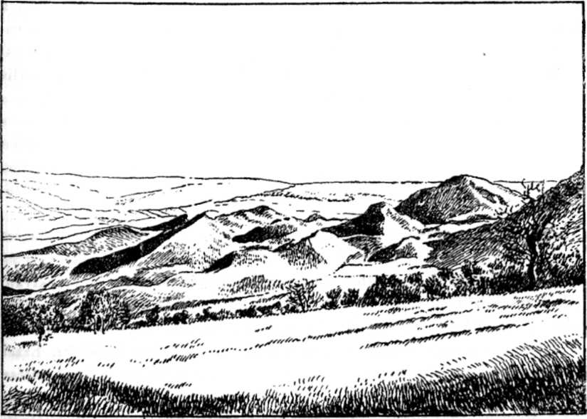
3. kép
Jellegzetes suvadási formák az erdélyi Mezőségen, Szász-Akna nyugati részén.
Ckolnoky Jenő fölvétele. (Ennek a suvadásos területnek metszete a 4. rajzon
föltüntetett földtani szelvényhez hasonlót nyújt)
a tercier seholsem ráncolt, ‒ az a súvadásos magyarázattal teljesen vilá-
gos, mert hiszen a szinklinális nyugati szárnya az első megcsúszott
tömeg, amely a medence belseje felé megindult. Az ellentétes szárny
pedig azért hajlott föl sokszor egyenesen bizarr formákban, mert ezt a
megtorlódás hozta magával.
Sajnálatos, hogy a medence keleti peremén ez a „peremi szinkli-
nális” nem ilyen szembeszökő. Ennek azonban egyszerű és elfogadható
magyarázata a Hargitta-hasadék, amely ennek a peremnek eredeti mi-
voltát mintegy elmosta. Egyébként Besztercétől keletre, ahol vulkáni
anyag nem takarja az üledéket, a keleti „peremi szinklinális”-nak is
fönnmaradt egy kis csonkja.
S végül a ráncoknak csuszamlás útján való keletkezése mellett bi-
zonyít azoknak a perem mentén való feltűnő sűrűsége is. Nagyobb réteg-
összlet (komplexus) ilyen sűrű ráncokba semmiféle erővel sem volna
gyűrhető, ‒ csakis néhányszáz méteres képződmény.
E sorok írója el nem mulaszthatja itt annak a fölfogásának hang-
súlyozását, hogy egyes különösebb redőződések okát más helyeken is, de
különösen az alp-kárpáti íven, a geológiai multban végbement nagyará-
nyú csuszamlásokban, súvadásokban kell keresnünk. S itt különösen a
kárpáti alsó-krétakori flisre gondolhatunk, amelyben hellyel-közzel va-
lósággal szövevényes gyűrődési formák láthatók. Ezt a magyarázatot na-
gyon erősen támogatja Abelnek az a legújabb megállapítása, hogy a flis
‒ anyagát és képződését tekintve ‒ teljesen azonosnak mondható a
trópusok rendkívül híg, csaknem nyúlósnak mondható mai Mangrove-s
iszapjával. Nos, és az Erdélyi Medence egyik-másik üledéke, különösen
homokos, márgás agyagjai, kőzettanilag, s talán származás tekintetében
is nagyon közeli rokonságban állanak a flissel. Ezt különös erővel bizo-
nyítják az egyikben is, másikban is előforduló szénhidrogének.
Az Erdélyi Medence földtani viszonyainak bővebb leírására is azért
volt szükséges kitérnünk, mert ezt a kitérést a miocén rétegekbe zárt és
nemzetgazdasági szempontból annyira jelentős bányatermékek megkíván
ják. Ezek közül, mint legnagyobb történelmi multtal dicsekvő bányakin
cset, a konyhasót kell elsőül fölsorolnunk. Tudjuk, hogy az erdélyi só-
bányászat a római uralom idejében már magas fokra fejlődött. Ezzel
szemben a gipsz bányászata, valamint a földi gáz feltárása és értékesítése
csak a XIX‒XX. században került sorra. Viszont kőolajat még mindig
nem sikerült az Erdélyi Medencében föltárni, ami ennek a területnek
érdekes és jelentős eltérő vonása a szomszédos Havasalfölddel szemben.
De nemkevésbé érdekes és fontos annak megállapítása, hogy a Dunán-
túlon is meddő volt minden eddigi metángáz-kutatás.¹¹
Nem feledkezhetünk meg végül az Erdélyi Medence északnyugati,
valamint délkeleti csücskében levő, bányászatra érdemes barnaszénről,
illetőleg lignitről sem. Ez utóbbival kapcsolatban föl kell itt említenünk
a Keleti- és Déli-Kárpátok összeszögellése táján elterülő medence-csopor-
tozatot: a Barcaságot. Ezt a változatos fölépítésű, gazdag tagoltságú
Persányi hegység vágja le az Erdélyi Medence törzséről. A köpeci és
baróti lignitben, valamint közbetelepült agyagos rétegeiben rendkívül
érdekes miocén-végi állat- és növényvilág ősmaradványai rejtőznek.
Külön méltatást kíván az Erdélyi Medencének délnyugaton, az
Erdélyi Érceshegység, Ruszka-Pojana, Retyezát s a Kudsiri havasok közé
ékelődő széles öble, amelyen át a Sztrigy és Egerügy vizei sietnek észak
felé a Marossal egyesülni. Ez a Hátszegi Medence, az Erdélyi Medence
származásbeli társa. A Hátszegi Medence fölszínét általában a felső mio-
cén legalsó szinttájának (szarmatikum) homokos, márgás üledékei borít-
ják, de ezek alól a közép-miocén és ‒ különösen a peremeken ‒ a
felső kréta is kibukkan. Legjelentősebb a só-agyagnak a dévai Maros-
völgyszakaszon levő előfordulása, mert ez a képződmény itt közvetlenül
a felső-krétára települt, s nyugat felé nem folytatódik. Ezt a területet is
át- meg átjárják harmad- és negyedkori törésvonalak, aminek szembe-
szökő bizonyítékai hatalmas lávaömlések, továbbá meleg- és szénsavas
források.

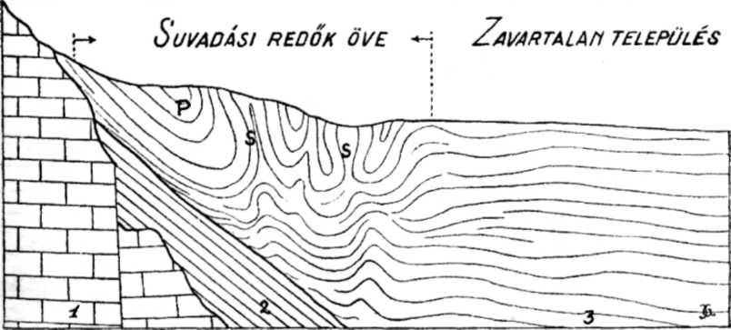
4. kép
Az Erdélyi Medence nyugati peremének vázlatos szelvénye. (A harmadkori nagy
suvadusi formák természetes magyarázata.) 1 = mesozóos alaphegység. 2 = óhar-
madkori gyűretlen üledék. 3 = új-harmadkori képződmény, többszörösen megro,
gyott es lesorvadt peremi övvel. P = peremi váza (szinklinális); S = suvadási
redők (ál-antiklinálisok)
Rá kell térnünk immár az Erdélyi Medencét mintegy kiegészítő
területsávokra, azokra, amelyeket a miocén vulkáni-működés eredmé-
nyei hódítottak el az eredetileg tágasabb medencétől.
A medence egyik miocén-kori beszakadásaikor támadt résen izzón
folyó anyagok hatalmas tömege tódult a fölszínre, különösen a Keleti-
Kárpátok szegélyén. „Hatalmas vulkánok magasodtak ki akkor ‒ írja
Prinz ‒ az Erdélyi Medence peremén. A görgényi Tatárkő-vulkán ma
is oly üde képű, hogy éppen nem lepne meg bennünket újraéledése.
(5. rajz.) Borgótól Háromszékig egy hegységcsoporttá folynak össze a
vulkáni lávák, tufák és breccsák, amelyek a Borgóvidék oligocén már-
gából s homokkőből fölépült táblaságát számtalan helyen át- meg áttörik.
A táblaság természetesen romhalmazzá vált miattuk. Ez a vulkánsor a
Gyergyói és Csíki Medencét három oldalról öleli körül.
A Borgóvidék és a Maros felső völgye közt emelkedik Magyar-
ország legnagyobb kialakult tűzhányója, a 25 km. átmérőjű Kelemen-
havas. Az erózió nagyon sok pusztítást végzett rajta, de csúcsa még ma
is 2102 m.-re nyúlik föl. A Tatárkő egyetlen ‒ 40 km. átmérőjű ‒ kúp,
amely 1777 m.-re emelkedik. „Tehát terjedelmesebb, bár alacsonyabb,
‒ írja Prinz ‒ mint az Etna, viszont mindenképpen hatalmasabb, mint
a Vesuvio.” A Hargitta fővulkánja 1800 m. magas.
Amint már föntebb is érintettük, a keleti peremre rázúduló láva és
hamu-tömeg széles sávot hódított el a tengeri üledékkel borított meden-
cétől, s eltemette parti formáit. (6. rajz.) Ennek érdekes bizonyságai az
udvarhelyszéki kavicstelepek, mert elárulják, hogy a vulkáni hasadék ha-
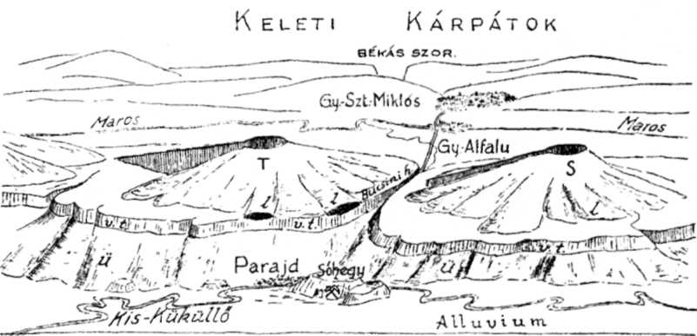
5. kép
A Bucsini-hágó környékének tömb-diagramja. (Bányai J. nyomán.) T = Tatárkő
(Mezőhavas). S = Somlyó. l = láva, v. t. = vulkáni törmelék (tufa, brucia, agglo-
merat), ü = ülledékes kőzetek (felső-miocén)
rántolta a Keleti-Kárpátokról a medencébe lefutó folyóvölgyeket. Az
említett kavicsok közt ugyanis kristályos palákból és meszekből valók
is vannak. Ezek tehát a Keleti-Kárpátok láncából származnak és csak a
Hargitta föltódulása előtti időkben juthattak el a mai Udvarhelyszékre.
A nyugati peremen tűzhányás nyomait csak a Hátszegi Medence
északnyugati sarkában találjuk. Az ettől északra fekvő Erdélyi Érces-
hegység kitörési anyaga még csekélyebb mértékben jutott be a meden-
cébe. Az itt föltódult tömegek azonban jelentősekké válnak azáltal,
hogy kitörési idejük sok esetben pontosan rögzíthető. Így a Csetrás hegy-
ség (Nagyági hegyek) dacitos kitörése a közép-miocén elején, még pedig
nagy erővel, sok anyagnak a fölszínre juttatásával indult meg, s az egész
közép-miócénen keresztül tartott. Ezt a kitörési-sorozatot valamivel meg-
előzte a bázikus piroxénes andezit-láva föltódulása; viszont a Decebal
hegység (Dévai hegyek) amfibolos andezitjének kitörése a felső-miocén
elején zajlott le. Az iteni vulkáni működés végére a Maros jobb partján,
Branyicska mellett látható két bazalt-kúp föltódulása tett pontot a
pliocénben vagy a diluvium elején.
Ám a Kelemen‒Görgény‒Hargitta vonulat 150 km.-re terjedő
vulkáni anyagának föltódulási idejét egyes részleteiben eddig még nem
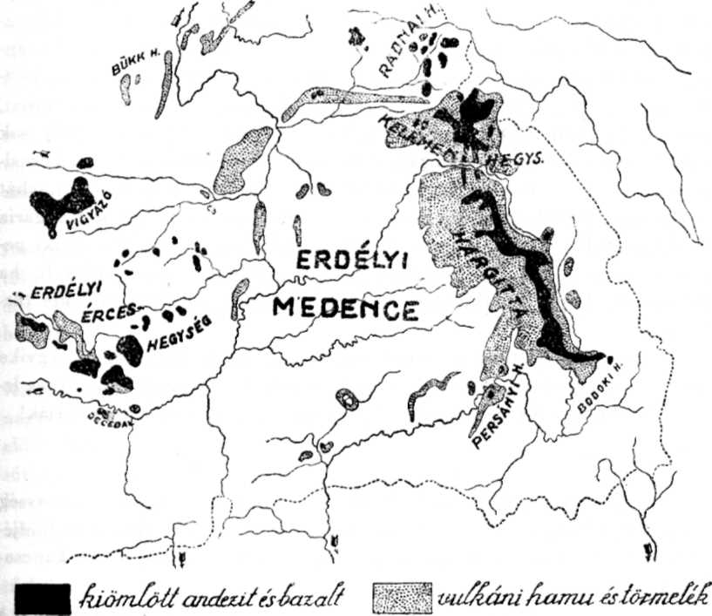
6. kép
Erdély harmadkori vulkáni tömegeinek átnézetes térképe (Lóczy-Papp térképe
alapján)
tudjuk ennyire pontos földtani időpontokhoz kötni. Ennek különben
egyik legfőbb oka a vonulat lábainál elterülő felső-miocén‒alsó-pliocén
üledéksor zavaros rétegtani megítélésében rejlik. De így is mondhatunk
annyit, hogy a keleti peremen a kitörés zöme a felső-miocén (szarma-
tikum) végére esik. Úgylátszik azonban, hogy ‒ különösen a vonulat
déli részén ‒ a működés valamivel tovább tartott, mint az Érces-hegy-
ségben, amit az üde hegyformákon kívül a vulkáni utóműködések élénk-
sége is bizonyít. Mert itt nemcsak szénsavas kigőzölgések (mofetták)
fordulnak elő, hanem kénes gázok föltódulása (solfatara) máig is meg-
állapítható. Ki ne ismerné ‒ legalább híréből ‒ az erdélyi nagy solfa-
tárát: a torjai Büdös-barlangot?
Minden valószínűség amellett szól, hogy a moustieri kultúr-perió-
dus embere, a neandervölgyi típusú Homo primigenius még bámulhatta
és retteghette Erdély tűzhányóinak utolsó föllobbanásait.
El nem mulaszthatjuk annak hangsúlyozását sem, hogy Európában
a harmadkori vulkánosságnak seholsem találjuk akkora tömegű eredmé-
nyeit: kitódult lávát, hamut és egyéb törmelék-anyagot, mint a Kárpá-
tok ívétől körülölelt magyar földön. Hiszen a Balaton-vidék festői szép-
ségű tűzhányó-csoportjain kívül a Szent-Endre‒Visegrádi-hegyek, Bör-
zsönyi hegység, Osztroski, Magyar-Érceshegység, továbbá a Cserhát,
Mátra, Eperjes-Tokaji vonulat, valamint a Vihorlát-Gutin és még sok
más kisebb hegység mindmegannyi beszédes bizonyítéka annak a borzal-
masságai mellett is nagyszerű tűzijátéknak, amely a harmadkorban, tehát
a Hargitta, Erdélyi Érceshegység stb. föltódulásának idejében Hungária
földjén lefolyt. Sőt még azt is hozzátehetjük, hogy az Alföld északi pe-
remén nagyon sok riolit-tufának csak úgy adhatjuk magyarázatát, ha
föltesszük, hogy annakidején a Tisia tömegen is voltak működő tűz-
hányók.
Ime, ez a feltűnően nagyarányú vulkáni tevékenység is egyike
azoknak a jellemző közös vonásoknak, amelyek a hajdani Tisia egyes le-
vált darabjait a Kárpátok ívén belül továbbra is egységbe forrasztják!
‒‒‒
Legalább sebtiben föl kell itt sorolnunk a vulkáni tevékenység
során képződött érceket is; legelső sorban azért, mert Hungária földjé-
nek érces teléreit sok közös vonás hozza egymással szorosabb kapcso-
latba.
A telérek egyrészét, különösen a nemesfémeket tartalmazókat a
bányászat ma is igyekszik értékesíteni. Elsősorban az aranyat em-
lítjük. Egyfelől azért, mert kétségtelen bizonyítékok szerint már a réz-
és a bronzkori őslakók is ismerték és fölhasználták, másfelől azért, mert
Európa egyetlen más helyén sincs s nem is volt akkora mennyisége
ennek a fémnek, mint Erdély hegyeiben. Az agathirszek, de különösen
a rómaiak már nagyarányú bányamívelés révén jutottak hozzá, míg a
régibb őslakók csak a folyók fövenyéből gyűjtögették az aranyrögöcské-
ket. Nagyon jellemző az erdélyi aranyra, hogy rendszerint tellurral érce-
sedett; ennek az elemnek az őskori arany-ékszerekben kimutatható nyo-
mai tehát kétségkívül erdélyi eredet mellett szólnak. S hogy Erdély min-
denkor rászolgált az „Európai Aranyország” névre, mi sem bizonyítja
meggyőzőbben, mint az 1891-iki muszárii aranylelet, amely ‒ gyönyörű,
mohát utánzó fonadék képében ‒ egy tömegben 58 kg. színaranyat jut-
tatott a „Rudai 12 Apostol Bányatársulat” birtokába. Ez a bányatársu-
lat különben évenkint átlagban 13 métermázsa aranyat termelt ki az
Erdélyi Érceshegység néhány pontján.
S Erdély kialudt tűzhányóinak aranykincse a rézkori őslakók óta
máig sem apadt ki!
Az arannyal együtt járó, s különösen Nagybánya vidékén, vala-
mint az Érceshegységben bőven előforduló ezüstöt itt éppen csak
említve, a rézre irányítsuk figyelmünket. Jó ideig tartotta magát az a
nézet, hogy a rómaiak már a dévai rézércet (chalkopyrit) is ismerték és
fejtették. De utóbb kiderült, hogy csak a szomszédos Vecel ‒ római
néven Micia ‒ jóval szegényebb, de hozzáférhetőbb rézérceit bá-
nyászták. S itt érdekes megjegyeznünk, hogy a dévai és veceli rézércek
ugyanegy ‒ valószínűen pliocéneleji ‒ törésvonalon jutottak föl a
mélységből.
Az Erdélyi Érceshegységnek más helyén (Almasel) is megindult a
rézércek kitermelése a XX. század elején, de megfelelő szakértelem és
tőke hiányában ezeket a kísérleteket sem koronázta siker, akárcsak a
dévaiakat. Bizonyos sikert csak a balánbányai (Csík vm.) réztermelés
hozott.
Nem hiányzik Erdélyben a mai idők legfontosabb fémje, a vas
sem. A Pojana-Ruszka őskori paláihoz kötött „Hunyadi vaskőtelep”'
nagytömegű vasérceit már a rómaiak is fölhasználták. Kisebb vasérc-
előfordulások azonban az Erdélyi Medence nyugati peremén (Torockó),
sőt a Hargittában is előfordulnak, s ezeket részben ki is használják vagy
használták. Különben maga a Hargitta-vonulat a vason kívül arany-,
ezüst-, réz- és higany- érceknek sincs híjjával.
Végül a kép kiegészítéséül el kell mondanunk, hogy a harmadkori
tűzhányók övében ásványos források olyan tömegével talál-
kozunk Erdélyben, aminő Európának semmi más területén nincs. Bányai
János csak a Hargitta ásványos forrásainak számát mintegy 2000-re
teszi! S ez a szám ásásokkal még növelhető is. Hiszen egész nagy terüle-
tek vannak, ahol édes vízű kutat nem is lehet ásni, mert mindenütt „bor-
víz” bugyog ki. Olyan bősége van itt a különböző típusú ásványvizeknek,
hogy az egész világ szükségletét Erdély egymagában is el tudná látni.
Minden túlzás nélkül mondhatnók tehát, hogy Erdély az „Ásványvizek
országa” névre is bízvást rászolgált.
De hogy ezek elmondása után ismét a szorosan vett földtani ki-
alakulás kérdéseire térjünk vissza, s Erdély geológiai multjából néhány
ősföldrajzi jellemképet is bemutassunk, a fonalat újból a harmadidőszak
második felében lejátszódott beszakadásokkal kell fölvennünk. Azokkal,
amelyek törésvonalain a föntebb leírt vulkáni tömegek a fölszínre
tolultak.
A harmad-időszak közepén történt nagy beszakadás után főbb
vonásaiban már kialakult Erdély alapterve: a köröskörül magaslatokkal
körülbástyázott medence. A földrajzi kép azonban annyiban gyökeresen
eltérő volt a maitól, mert a medencét tengervíz töltötte ki; sőt a párká-
nyozó tanu-hegyek egyike-másika is csak szigetként állott ki a tengerből.
De ‒ ámbár szinte különösen hangzik ‒ meg kell vallanunk: ma
már nem könnyű megállapítanunk, hogy az Erdélyi Medence vize mely
irányban volt kapcsolatban a környező víztükrökkel.
Egy dolog azonban egészen bizonyos: az, hogy a harmadkor köze-
pén túl az Erdélyi Medence az Alföld víztükrével a mai Maros völgyön
át nem volt összeköttetésben.¹² Ezt egyfelől az bizonyítja, hogy a Déva-‒
Marosillye szakaszon (kb. 25‒30 km) a miocénnek semmi nyoma sem
látható (7. rajz), másfelől pedig az, hogy a dévai Maros-áttörés fiatal
kora magokból az áttörő vetődésekből is megállapítható. Bizonyos to-
vábbá, hogy ezen a szakaszon a Pojána-Ruszka a Maros jobb partjára is
átnyúlik, vagyis a Maros itt ebből a hegységből fűrészelt le egy darabot.
Ez az átnyúló gát a Déva környékén elég gyakori földrengések alkalmá-
val is kifejezésre jut. A Déván elég feltűnő erővel megnyilvánuló föld-
mozgás a tőle alig 3‒4 km-re nyugatra eső, s már magán a Pojána-
Ruszka törzsén települt Vecelen ugyanis egyáltalán nem észlelhető.
Más kérdés, vajjon az Érceshegységbe benyomuló Fekete-Körös
völgye felől nem állhatott-e fönn valamelyes összeköttetés a Maros-völgy
piskii szakaszával? Ezt a fölfogást több kutató vallja. De ha ezen a vo-
nalon állott is fönn valamelyes kapcsolat, ez csak alárendelt jelentőségű
és rövid ideig tartó lehetett. Valószínű azonban az, hogy északnyugaton,
a Szamos völgyének irányában néhány szigettel megszakított, megfele-
lően széles közös közlekedő útja volt az Erdélyi- és Alföldi-tengernek,
‒ legalább a közép-miocén időkben. S nagyon lehetséges, hogy ekkor a
délkeleti csücsökben, a mai Feketeügy és a Tatros völgye táján szintén
volt tengerszoros.
Az Alföld medencéje Karánsebes felől is iparkodott összekötte-
tésbe jutni a Hátszegi Medencével. De ez az összeköttetés is csak ideig-
lenes lehetett.
Íme, nyilvánvaló, hogy a környező víztükrökkel csak keskeny szo-
rosok és csatornák révén összeköttetésben álló Erdélyi Medencét joggal
mondhatjuk nagy mértékben elzártnak. Ezt különben kézzelfogható
módon igazolják ennek a tengernek üledékei, legelső sorban a
konyhasó (Parajd, Szováta, Marosújvár, Kolozs, Torda, Vízakna,
Déva stb.), továbbá a gipsz, mert ezek csak nagy mértékben körülzárt
öbölben és nagyfokú párolgás következtében válnak ki a tengervízből.
S egyik magyarázat szerint a földi gáz képződésére alapot nyujtó,
alsóbbrendű tengeri szervezetek milliárdjai is ennek a halódó öbölnek
voltak lakói.
Az így körvonalazott helyzetkép lassankint megváltozott. Ennek
oka a sósvíz tömegének csökkenésén kívül a közben előforduló további
beszakadásokban és vulkáni anyagok föltódulásában keresendő. Amint
föntebb mondottuk, az Érceshegységben s a Gyergyói hegyekben is voltak
ekkor működő tűzhányók. Mindez végeredményben a medence még na-
gyobb fokú elzáródását vonta maga után. A felső-miocén elején (alsó-
szarmata) már valóban alig volt a két magyar medence vizei közt vala-
melyes kapcsolat. Minthogy pedig Erdélyben a további beszakadások
színhelye mindinkább a déli és délkeleti területekre tolódik át, s a most
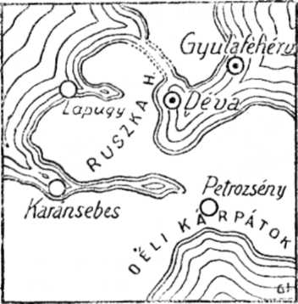
7. kép
Az Erdélyi, Alföldi s a Romániai
miocén tengerek összeszögellése Déva
közelében. (A pontozott szakaszon
csak ideiglenes összeköttetés volt)
már csaknem egészen kiédesült víz a Szebeni és Fogarasi havasok lábai
felé tódul, ebben a korban jogosan kereshetünk összekötő csatornát
Karánsebes és Hátszeg között. Viszont a felső-miocén közepe tájától
kezdve (pannon-emelet), amikor víz már csupán a főmedence déli felét,
meg a háromszéki medencecsoportot borította, ‒ az összeköttetés az Al-
föld felé tökéletesen megszakadt, s így ebben az időben már csak erdélyi
tavaikról beszélhetünk. A Medence folyói mind ezekbe ömlöttek. Igen,
még a Sztrigy is, mert egy darabon a mai Maros-völgy vonalán kelet felé,
azaz Erdély belseje felé folyt. És nem lehetetlen, hogy a miocénkori ten-
gernek utolsó maradványa a Háromszéki Medencében még a pliocén ele-
jét (meotikum) is megérte.
Amint tudjuk, a Hargitta a miocén vége felé tört ki, de ezzel
aztán a nagyobbarányú beszakadások és eruptiók sora meg is szűnt.
Bizonyos továbbá, hogy a Hargitta déli végződése táján, a Baróti és Bo-
doki hegységben, s ezenkívül is egyes elszigetelt helyeken (Detunata,
dévai Maros-szoros) a pliocén folyamán, sőt valószínűen a diluvium ele-
jén is voltak még kisebb beszakadások és volt néhány tűzokádó.
Erdély mai földrajzi képének minden lényeges vonása a pliocén-
ben formálódott ki; ekkor alakult ki árkos vetődés révén ‒ a déva‒
marosillyei Maros-szakasz is. Az Erdélyi Medence vizeinek legnagyobb
része azóta távozik ezen a vonalon.
A diluviummal elérkeztünk az ősember fajok föllépésének idejé-
hez. S itt örömmel mondhatjuk, hogy a történelmi Magyarország hatá-
rain belül annyira keresett Homo primigenius, az első szerszámos ős-
ember biztosan megállapítható, legelső csontmaradványára (8. kép)
Erdélyben, a hunyadmegyei Ohábaponor egyik barlangjában akadt reá
1923-ban Mallász József. Ennek a leletnek jelentősége ellen semmiféle
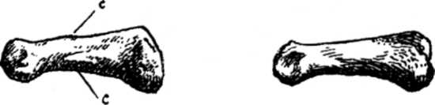
8. kép
A neandervölgyi ősemberfaj jobb lába II. ujjának első perce
Ohábaponorról, szembeállítva a mai európai ember meg-
felelő lábujjpercével. Az előbbin különösen a csont-
tarajok (C) föllépése szembetünő. (Természetes nagyság)
kétség sem támasztható, mert az itt bemutatott ujjperc rendkívül jelleg-
zetes alakján kívül a mellette talált moustieri típusú kőszerszámok
(9. kép) s a kísérő fauna¹³ egyaránt a diluvium közepe tájára utalnak.
Hogy a diluviális eljegesedések idején a külső párkánybegyek (Kár-
pátok, Retyezát) bizonyos fokig el voltak jegesedve, semmi kétséget sem
szenved. Az azonban, hogy a Bihar hegységben voltak-e jégárak, máig
sincs kellően tisztázva.
A földtörténeti jelenkor (alluvium) elején már éghajlat 8 ezzel
együtt növény- és állatvilág tekintetében is a mai állapotokat mondhat-
juk kialakultaknak.
Íme, Erdély földjének a szó szoros értelmében mozgalmas törté-
nete!
Ez a rövid történelmi vázlat most már könnyen érthetővé teszi
előttünk Erdély földtani térképének meglepő tarkaságát. Mert való
ugyan, hogy a medence maga aránylag nem sok színfoltot mutat, ‒ s
ezek is mind a harmadidőszak képződményeit jelzik, ‒ sőt a perem
egyes részei közül a Déli-Kárpátok, s a Pojana-Ruszka is meglehetősen
egyhangú fölépítésűek, ezekkel szemben azonban a Brassói havasok,
Keleti-Kárpátok vonulata, de még inkább a Keleti-Középhegység a
maga egészében, s ennek tagjai (Erdélyi Érceshegység!) külön-külön, va-
lamint ezek közvetlen környezete valóságos mozaikként jelennek meg
még az átnézetes földtani térkép-lapokon is.
Az egyes színfoltoknak, illetőleg az egyes korok képződményei
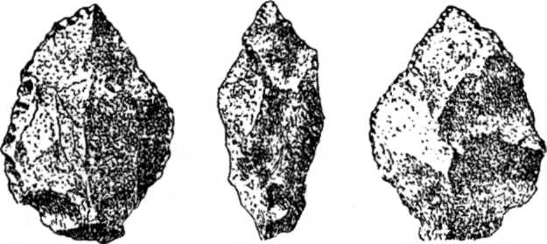
9. kép
Mindkét oldalán megmunkált kvarc-szakóca az ohábaponori
barlangból. (Roska M. után. Természetes nagyság)
mai elhelyezkedésének további ismertetésére ezen a helyen nem szüksé-
ges kitérnünk. Célunk ugyanis nem volt és nem is lehetett más, mint
Erdély földtörténelmi multját a földtannal szakszerűen nem foglalkozó
olvasónak is egységes képben bemutatni. Amit szükséges volt: megért-
tetni; Erdély földjének egész történetét pedig átéreztetni. Ennek a ta-
nulmánynak írója arra törekedett, hogy vázlata ‒ akárcsak az ú. n.
„művészi kihagyások”-kal készült, de a rajz tárgyát mégis hiánytalanul
ábrázoltnak föltüntető rajz ‒ a kimerítően teljesnek illuzióját keltse.
¹ Ezt a kérdést Telegdi-Roth Károly „Magyarország geológiája” (1929)
című könyvében részletesen földolgozta.
² Egyes geológusok a ma „Tisia”-nak nevezett részt a tulajdonképeni
„Rhodope”-val össze nem függött, vagyis külön szigetnek tartják. Egyébként
azonban semmi tekintetben sem okoz a továbbiakban lényegbeli különbséget,
akár szigetnek, akár a Rhodopeval keskeny földszoros által összefüggött félszi-
getnek minősítjük a Tisiát. Mi az utóbbi fölfogáshoz igazodunk.
³ Hogy Magyarország közepén hajdan hatalmas hegyvidék terült el, leg-
először id. Lóczy Lajos hangoztatta. Ennek föltételezésére egyéb okokon kívül
azért volt szükség, mert a mai Alföld pereimén látható, tekintélyes tömegű, ‒
részint vulkáni, részint vízi eredetű ‒ törmelékanyagnak eredetkérdése más-
ként meg nem oldható. Lóczy különben „Ős-Pannon” hegységnek, Kober „Un-
garisches Zwisohengebirge”-nek nevezte el ezt a közbenső tömeget. A „Tisia”
elnevezés, amelyet a magyar szakirodalom általában elfogadott, Prinz Gyulától
származik.
⁴ Ezt „Kimmeria” néven említi a szakirodalom.
⁵ A Tyrrhaenis és Adriatis körül történt gyűrődésekről itt nincs okunk
különösebben megemlékezni. Az l. rajz különben eléggé megvilágítja a viszo-
nyokat.
⁶ Ezt nevezzük Keleti Középhegységnek.
⁷ Itt jegyezzük meg, hogy az Alföld 2‒4000 m. mélységében rejtőző
Tisia főtömegének kőzet- és rétegtani sajátságairól a síkság peremén máig is
fölszínen maradt kis romok, az ú. n. „tanúhegyek” tájékoztatnak bennünket.
Ilyenekül legelsősorban a Vepor-, Bükk-, Biharhegységet, a Királyerdőt, Dró-
csát, Hegyest, Krassó-Szörényi hegyvidéket, Mecseket, Budai hegyeket kell te-
kintenünk.
⁸ A Fogarasi és Szebeni havasoknak, továbbá a Bánsági hegyeknek s a
Balkánnak patkóív-forma felgyűrődése még a krétaidőszakban ment végbe.
Itt a Tisiának s a Kimmeriának egymásra gyakorolt nyomása volt a főtényező,
s ez okozta a Déli-Kárpátok nagyfokú redőződését és palásodását is. A közel
100 km szélességű hegységívezet a Balkán hegységbe való átmenete táján
140 km sugarú félkört ír le; ez egyike a Föld legélesebb redőskanyarulatainak.
⁹ Magyarország földrajza. I. (1926) p. 157‒158.
¹⁰ Ez utóbbit a magyar gázkutató csoport egyes tagjai a medence nyu-
gati peremén Kolozsvártól Nagyenyeden át Gyulafehérvárig, illetőleg innen
Keresztényszigetig nyomozták ki.
¹¹ Igaz ugyan, hogy a segítségül vett kutatási kulcs ‒ ugyanaz, amelyik
Erdélyben is csődöt mondott ‒ itt sem volt megfelelő. Az ú. n. „antikli-
nális fúrások” Erdélyben is csak ott jártak eredménnyel, ahol a földi-gáz ma-
gától a fölszínre tört és így a mélységbeli tartályt amúgy is elárulta.
¹² Lóczy egyik vázlatán pedig a két medencét éppen csak ennek az egy
összekötő tengerszorosnak útján hozza kapcsolatba egymással.
¹³ Az ohába-ponori barlangból eddig ismeretessé vált emlős fauna a kö-
vetkező fajokból áll: ősfarkas (Canis lupus fossilis L.). ősvadmacska (Felis sil-
vestris fossilis Schreb.), ősoroszlán (Felis leo fossilis L.), barlangi medve (Ursus
spelaeus Ros.), ősborz (Meles meles fossilis L.), ősvidra (Lutra lutra fossilis
L.), barlangi hiéna (Crocotta spelaea Goldf.), hidegvérű ősló (Equus aff. Abeli
Ant.), középtermetű ősvadló (Equus ferus fossilis Pall.), őstulok (Bos primige-
nius Boj.) ősjuh (Ovis argaloides (?) Nhrg.), ázsiai ősvapiti (Cervus canaden-
sis asiaticus fossilis Lyd.), ősrén vagy karibú (Rangifer articus fossilis Rich),
ősorrszarvú (Coclodonta Kp.). Ehhez egészen közelálló faunát Krapináról
(Horvátország) és Weimarból ismerünk; közép-diluvialis korát mindkét helyen
kétségtelenül megállapították.

